Albert Camus

Življenjepis:

Albert Camus se je rodil 7.novembra 1913, v Mondovi v Alžiriji kot sin francoskega obrtnika, ki je kasneje padel v vojni. V Alžiru je študiral filozofijo in književnost, potoval po Evropi in bil leta 1940 izgnan iz Alžirije zaradi kritike socialnih razmer. Ustanovil je delavsko gledališče. Po študiju je bil najprej novinar v Parizu. Med 2. svetovno vojno je bil aktiven član odporniškega gibanja. Po vojni je bil režiser, dramaturg in lektor pri založbi Gallimard. Leta 1952 je doživel razdor s Sartrom. Leta 1957 je postal dobitnik Nobelove nagrade. Poleg Sartra je bil najvidnejši predstavnik francoske eksistencialistične književnosti. Novele, romani in drame so tesno povezani z njegovimi filozofsko-esejističnimi deli in izhajajo iz filozofije absurda. Umrl je v avtomobilski nesreči 1960 v Villebluinu.

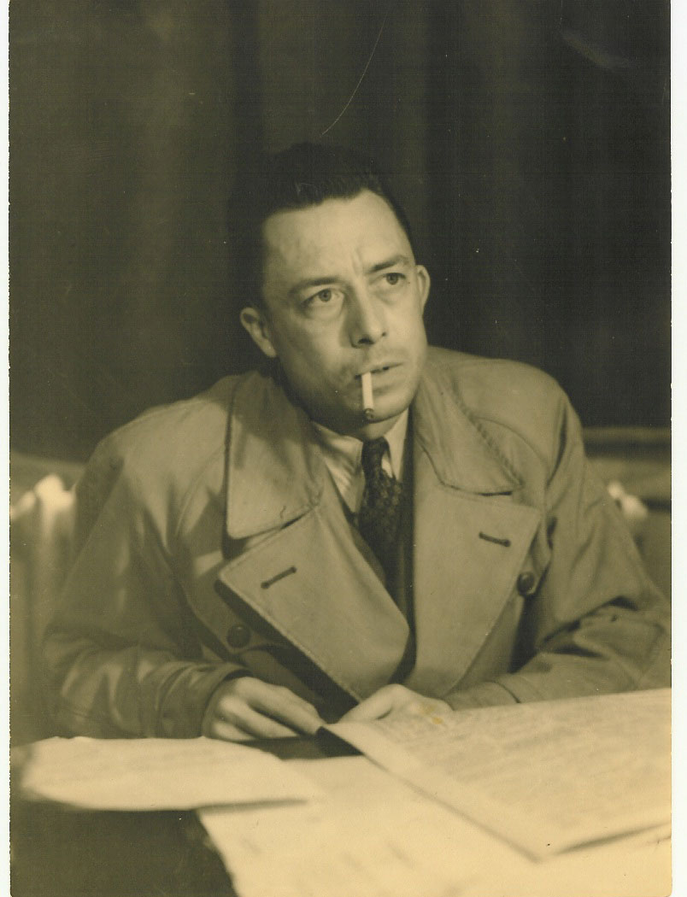

Njegova Dela:

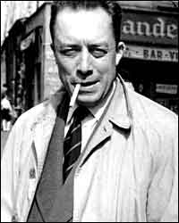Zbirke esejev:
- Narobe in prav (1937)
- Svatovanje (1939)

Romani:
- Tujec (1942)
- Kuga (1947)
- Padec (1956)
- Srečna smrt (1971)
- (nedokončani) Prvi človek

Novela:
- 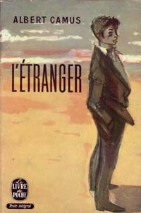Izgnanstvo in kraljestvo (1957)

Drame:
- Kaligula (1944)
- Nesporazum (1944)
- Obleganje (1948)
- Obsedeno stanje (1948)
- Pravičniki (1949)

Esejistični knjigi:
- Sizifov mit (1942)
- Uporni človek (1952)

Tujec

Eksistencializem:

Delo je nastalo v času eksistencializma, ki se je v književnosti pojavil po letu 1920. Nauk eksistencializma govori, da mora človek živeti v zavesti svoje popolne svobode, neutemeljenosti svojega bitja, zaradi česar se mu svet kaže kot nekaj nesmiselnega, brez višje vrednosti in cilja. Zato se čuti osamljenega v svetu, ki mu je tuj. Ker ga nič ne določa vnaprej, je v svojih dejanjih popolnoma svoboden in za vse odgovoren.

Obnova dela:

Meursault, mlad uradnik iz Alžira, je prejel telegram, da mu je umrla mati in se odpravil v mestece Marengo, v katerem je bilo zavetišče.Tam ga je sprejel ravnatelj. Izrekel mu je sožalje in nato sta se zapletla v pogovor. Povedal mu je, da je že poskrbel za vse glede pogreba in, da so njegovo mater že odpeljali v njihovo majhno mrtvašnico, da ne bi preveč vznemirjali drugih stanovalcev hiralnice.
V mrtvašnici je pristopil vratar in ga vprašal, če bi rad še poslednjič videl mater, vendar je to zavrnil. Meursault se je usedel poleg krste. Nato je vratar, ki je sedel nasproti njega, razpostavil še ostale sedeže, kajti začeli so prihajati prijatelji pokojne. Kar na enkrat je bila vsa soba polna in tako so bedeli pri truplu do jutra kot je bilo tam v navadi. Zjutraj so prišli pogrebci, ki so zaprli krsto in jo položili na mrtvaški voz. Pot do pokopališča je bila dolga in mučna, kajti sonce je močno pripekalo. Po pogrebu je Meursault takoj odšel domov.
Domov je prišel ves izmučen, zato je takoj zaspal. Materina smrt ga ni posebno prizadela, zato se je že naslednji dan odšel kopat. Tu je srečal Marie Cordono, bivšo sodelavko. Cel dan sta preživela v vodi, zvečer pa skupaj odšla v kino ter k njemu domov. Naslednjega dne je Meursault srečal na stopnišču sostanovalca Raymonda, ki ga je povabil k sebi. Zaupal mu je zgodbo o ljubezenskem razmerju z neko žensko, ki ga je varala in izkoriščala, za kar se ji je hotel maščevati. Prosil ga je naj namesto njega napiše pismo, v katerem jo Raymond vabi naj se kaj oglasi. Čez nekaj dni je res prišla in Raymond jo je hudo pretepel.
Ta dogodek je razburil skupino Arabcev, ki je začela zasledovati Raymonda. Neko nedeljo so Meursault , Marie in Raymond odšli na plažo v okolici Alžira k prijateljem. Arabci so jim sledili. Na plaži je prišlo celo do pretepa, v katerem je bil Raymond ranjen. Masson in Meursault sta ga nato pospremila do hišice, Meursault pa se je vrnil nazaj na obalo z revolverjem. Opazil je, da se je eden od Arabcev vrnil in da ga na skrivaj opazuje. Kar naenkrat je Arabec izvlekel nož, zato je Meursault naperil vanj revolver in ga hladnokrvno ustrelil s kar tremi zaporednimi streli. Naslednji dan so ga aretirali ter ga zasliševali.
Medtem ko je čakal na sodno razpravo, je razmišljal o svojem življenju, obujal spomine na mater, Marie, svoje sosede in na svoje stanovanje. Sčasoma ga je to povsem prevzelo. In tako je prišel tudi čas, ko se je začela sodna razprava. V sodni dvorani se mu je zdelo zelo zanimivo in se ni zavedal kaj je pravzaprav storil. Zaminiva se mu je zdela celo zatožna klop, ker so vse priče govorile o njem, njegovih dejanjih in značaju. Na začetku se je razprava še kar ugodno razvijala, toda bolj se je zdelo, da je kriv. V razpravi so prišle na dan še druge Meursaultove lastnosti: vse se je vrtelo okrog tega, da ni kazal čustev na materinem pogrebu; še istega dne se je spustil v ljubezensko razmerje s strojepisko Marie, potem pa se je z znancem Raymondom zapletel v zadevo, ki ga je nazadnje pripeljala v uboj.
Sodišče proglasilo za pokvarjenega in nevarnega človeka, sovražnika morali in družbi, zato so ga obsodili na smrt pod giljotino. Meursault se je docela sprijaznil z mislijo, da bo umrl in v celici mirno čakal na dan usmrtitve: “Če je smrt človeku namenjena, je čisto vseeno, kdaj in kako ga doleti.”

